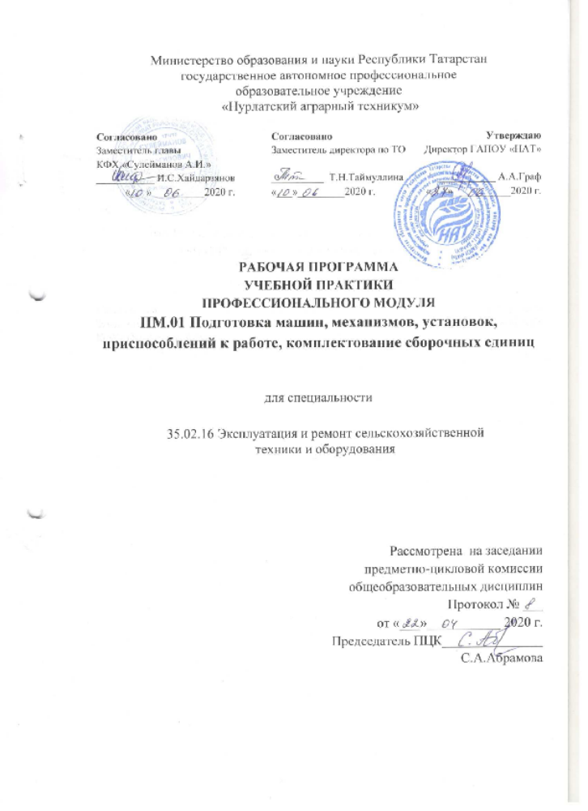

Содержание

1 | Паспорт программы учебной практики
2 | Учебные практики по профессиональным модулям
3 | Материально-техническое обеспечение учебной практики
4 | Используемая литература

- ПАСПОРТ ПРОГРАММЫ УЧЕБНОЙ ПРАКТИКИ
по ПМ.01 Подготовка машин, механизмов, установок, приспособлений к работе, комплектование сборочных единиц
1.Область применения программы.
Рабочая программа учебной практики – является частью основной профессиональной образовательной программы в соответствии с ФГОС по специальности 35.02.16 «Эксплуатация и ремонт сельскохозяйственной техники и оборудования» в части освоения квалификаций, базовой подготовки техник-механик и основных видов профессиональной деятельности (ВПД):
-Подготовка машин, механизмов, установок, приспособлений к работе, комплектование сборочных единиц
2.Цели учебной практики:
-формирование у обучающихся умений, приобретение первоначального практического опыта.

3.Требования к результатам учебной практики.

В результате прохождения учебной практики по ВПД обучающийся должен освоить:
 | ВПД | Профессиональные компетенции
1 | Подготовка машин, механизмов, установок, приспособлений к работе,  комплектование сборочных единиц | ПК 1.1. Выполнять монтаж, сборку, регулирование и обкатку сельскохозяйственной техники в соответствии с эксплуатационными документами, а также оформление  документации о приемке новой техники  ПК 1.2. Выполнять регулировку узлов, систем и механизмов двигателя и приборов электрооборудования в соответствии с правилами эксплуатации  ПК 1.3. Осуществлять подбор почвообрабатывающих, посевных, посадочных и уборочных машин, а также машин для внесения удобрений, средств защиты растений и ухода за сельскохозяйственными культурами, в соответствии с условиями работы  ПК 1.4. Выполнять настройку и регулировку  почвообрабатывающих, посевных, посадочных и уборочных машин, а также машин для внесения удобрений, средств защиты растений и ухода за сельскохозяйственными культурами для выполнения технологических операций в соответствии с технологическими картами  ПК 1.5. Выполнять настройку и регулировку машин и оборудования для обслуживания животноводческих ферм, комплексов и птицефабрик  ПК 1.6. Выполнять настройку и регулировку рабочего и вспомогательного оборудования тракторов и автомобилей в соответствии требованиями к выполнению технологических операций

В результате освоения вариативной части учебной практики по ПМ.01 обучающийся должен
Уметь: Принимать и подготавливать автомобиль к диагностике в соответствии с запросами заказчика;
Выполнять регламентные работы технического обслуживания автомобиля

4.Формы контроля:

учебная практика – дифференцированный зачет;

5.Количество часов на освоение программы учебной практики.
-в рамках освоения ПМ.01 «Подготовка машин, механизмов, установок, приспособлений к работе, комплектование сборочных единиц», учебная практика -216 часов;

5. Результаты освоения программы учебной практики.
Результатом освоения программы учебной и практик являются сформированные профессиональные компетенции:

Код | Наименование профессиональной компетенции
ПК 1.1 | Выполнять монтаж, сборку, регулирование и обкатку сельскохозяйственной техники в соответствии с эксплуатационными документами, а также оформление документации о приемке новой техники
ПК 1.2 | Выполнять регулировку узлов, систем и механизмов двигателя и приборов электрооборудования в соответствии с правилами эксплуатации
ПК 1.3 | Осуществлять подбор почвообрабатывающих, посевных, посадочных и уборочных машин, а также машин для внесения удобрений, средств защиты растений и ухода за сельскохозяйственными культурами, в соответствии с условиями работы
ПК 1.4 | Выполнять настройку и регулировку почвообрабатывающих, посевных, посадочных и уборочных машин, а также машин для внесения удобрений, средств защиты растений и ухода за сельскохозяйственными культурами для выполнения технологических операций в соответствии с технологическими  картами
ПК 1.5 | Выполнять настройку и регулировку машин и оборудования для обслуживания животноводческих ферм, комплексов и птицефабрик
ПК 1.6 | Выполнять настройку и регулировку рабочего и вспомогательного оборудования тракторов и автомобилей в соответствии требованиями к выполнению  технологических операций

2.Содержание учебной практики

код ПК | Учебная практика 01
 | Наименование ПК | Виды работ, обеспечивающих  Формирование  ПК | Объем часов | Формат практики (рассредоточено/  концентрировано с указанием базы практики |  | Уровень освое-ния | Показатели освоения ПК
ПК 1.1  ПК  1.2  ПК  1.3  ПК 1.4  ПК 1.5  ПК 1.6.  . | Выполнять монтаж, сборку, регулирование и обкатку сельскохозяйственной техники в соответствии с эксплуатационными документами, а также оформление  документации о приемке новой техники  Выполнять регулировку узлов, систем и механизмов двигателя и приборов электрооборудования в соответствии с правилами эксплуатации  Осуществлять подбор почвообрабатывающих, посевных, посадочных и уборочных машин, а также машин для внесения удобрений, средств защиты растений и ухода за сельскохозяйственными культурами, в соответствии с условиями работы  Выполнять настройку и регулировку  почвообрабатывающих, посевных, посадочных и уборочных машин, а также машин для внесения удобрений, средств защиты растений и ухода за сельскохозяйственными культурами для выполнения технологических операций в соответствии с технологическими картами  Выполнять настройку и регулировку машин и оборудования для обслуживания животноводческих ферм, комплексов и птицефабрики  Выполнять настройку и регулировку рабочего и вспомогательного оборудования тракторов и автомобилей в соответствии требованиями к выполнению технологических операций | Плоскостная разметка, резка металла. | 6 | Рассредоточенно | Кабинет «Слесарное дело»  Учебно-  производственные  мастерские | 2 | Иметь практический опыт:  -Проверка наличия комплекта технической документации  -Распаковка  сельскохозяйственной  техники и ее составных частей  -Проверка комплектности  сельскохозяйственной  техники  -Монтаж и сборка  сельскохозяйственной  техники в соответствии с  эксплуатационными  документами  -Пуск, регулирование,  комплексное апробирование и обкатка сельскохозяйственной  техники  -Оформление документов  о приемке  сельскохозяйственной  техники  Уметь:  -Читать чертежи узлов и  деталей сельскохозяйственной  техники  -Подбирать и использовать  расходные, горюче-смазочные материалы и технические жидкости, инструмент, оборудование, средства индивидуальной защиты, необходимые для выполнения работ  -Осуществлять проверку  работоспособности и настройку  инструмента, оборудования,  сельскохозяйственной  техники  -Документально оформлять  результаты проделанной работы  Знать:  -Основные типы  сельскохозяйственной техники и области ее применения  -Технические характеристики,  конструктивные особенности,  назначение, режимы работы и правила эксплуатации  сельскохозяйственной  техники  -Состав технической  документации, поставляемой с  сельскохозяйственной  техникой  -Нормативная и техническая  документация по эксплуатации  сельскохозяйственной  техники  -Единая система  конструкторской документации  -Назначение и порядок  Использования расходных, горюче-смазочных материалов и технических жидкостей,  инструмента, оборудования,  средств индивидуальной  защиты, необходимых для  выполнения работ  -Правила и нормы охраны труда, требования пожарной и экологической безопасности  -Порядок оформления  документов по приемке  сельскохозяйственной  техники
ПК 1.1  ПК  1.2  ПК  1.3  ПК 1.4  ПК 1.5  ПК 1.6.  . |  | Рубка, опиливание металла | 6 | Рассредоточенно |  | 2
ПК 1.1  ПК  1.2  ПК  1.3  ПК 1.4  ПК 1.5  ПК 1.6.  . |  | Подрезание торца. Центрование. Точение цилиндров, конусов,  сфер и т.п. | 6 | Рассредоточенно |  | 2
ПК 1.1  ПК  1.2  ПК  1.3  ПК 1.4  ПК 1.5  ПК 1.6.  . |  | Осадка, протяжка, скручивание, пробивка отверстий | 6 | Рассредоточенно |  | 2
ПК 1.1  ПК  1.2  ПК  1.3  ПК 1.4  ПК 1.5  ПК 1.6.  . |  | Нагрев и ковка заготовок | 6 | Рассредоточенно |  | 2
ПК 1.1  ПК  1.2  ПК  1.3  ПК 1.4  ПК 1.5  ПК 1.6.  . |  | Электродуговая, контактная 6  электрическая и газовая сварка. | 12 | Рассредоточенно |  | 2
ПК 1.1  ПК  1.2  ПК  1.3  ПК 1.4  ПК 1.5  ПК 1.6.  . |  | Сверление, зенкерование  отверстий | 6 | Рассредоточенно |  | 2
ПК 1.1  ПК  1.2  ПК  1.3  ПК 1.4  ПК 1.5  ПК 1.6.  . |  | Развертывание отверстий | 6 | Рассредоточенно |  | 2
ПК 1.1  ПК  1.2  ПК  1.3  ПК 1.4  ПК 1.5  ПК 1.6.  . |  | Хонингование отверстий | 6 | Рассредоточенно |  | 2
ПК 1.1  ПК  1.2  ПК  1.3  ПК 1.4  ПК 1.5  ПК 1.6.  . |  | Строгание по копиру; долбление | 6 | Рассредоточенно |  | 2
ПК 1.1  ПК  1.2  ПК  1.3  ПК 1.4  ПК 1.5  ПК 1.6.  . |  | Обтачивание, растачивание | 6 | Рассредоточенно |  | 2
ПК 1.1  ПК  1.2  ПК  1.3  ПК 1.4  ПК 1.5  ПК 1.6.  . |  | Растачивание, подрезание | 6 | Рассредоточенно |  | 2
ПК 1.1  ПК  1.2  ПК  1.3  ПК 1.4  ПК 1.5  ПК 1.6.  . |  | Шлифовка плоских поверхностей | 6 | Рассредоточенно |  | 2
ПК 1.1  ПК  1.2  ПК  1.3  ПК 1.4  ПК 1.5  ПК 1.6.  . |  | Шлифовка отверстий, конусных и криволинейных поверхностей | 6 | Рассредоточенно |  | 2
ПК 1.1  ПК  1.2  ПК  1.3  ПК 1.4  ПК 1.5  ПК 1.6.  . |  | Слесарная операция -доводка | 6 | Рассредоточенно |  | 2
ПК 1.1  ПК  1.2  ПК  1.3  ПК 1.4  ПК 1.5  ПК 1.6.  . |  | Отжиг, закалка  Отпуск, нормализация | 6 | Рассредоточенно |  | 2
ПК 1.1  ПК  1.2  ПК  1.3  ПК 1.4  ПК 1.5  ПК 1.6.  . |  | Криогенная обработка | 6 | Рассредоточенно |  | 2
ПК 1.1  ПК  1.2  ПК  1.3  ПК 1.4  ПК 1.5  ПК 1.6.  . |  | Выполнение слесарных и токарных операций при подготовке машин и  оборудования | 6 | Рассредоточенно | Учебно-производ-ственные мастер-ские  Учебно-производственные мастерские | 2  2
ПК 1.1  ПК  1.2  ПК  1.3  ПК 1.4  ПК 1.5  ПК 1.6.  . |  | Очистка, смазка и регулировка  водопроводной сети  животноводческих ферм | 6
ПК 1.1  ПК  1.2  ПК  1.3  ПК 1.4  ПК 1.5  ПК 1.6.  . |  | Очистка, смазка и регулировка машин и механизмов для  измельчения, дробления и тепловой обработки кормов | 6 | Рассредоточенно |  | 2
ПК 1.1  ПК  1.2  ПК  1.3  ПК 1.4  ПК 1.5  ПК 1.6.  . |  | Техническое обслуживание  доильных аппаратов, доильных установок | 6 | Рассредоточенно |  | 2
ПК 1.1  ПК  1.2  ПК  1.3  ПК 1.4  ПК 1.5  ПК 1.6.  . |  | Настройка, регулирование работы двигателей внутреннего сгорания тракторов и автомобилей | 6 | Рассредоточенно |  | 2
ПК 1.1  ПК  1.2  ПК  1.3  ПК 1.4  ПК 1.5  ПК 1.6.  . |  | Монтаж и регулировка  работы трансмиссий тракторов и автомобилей, ходовой части тракторов и автомобилей | 6 | Рассредоточенно |  | 2
ПК 1.1  ПК  1.2  ПК  1.3  ПК 1.4  ПК 1.5  ПК 1.6.  . |  | Монтаж и регулировка работы механизма управления гусеничного трактора | 6 | Рассредоточенно |  | 2
ПК 1.1  ПК  1.2  ПК  1.3  ПК 1.4  ПК 1.5  ПК 1.6.  . |  | Монтаж и регулировка  работы рулевого управления тракторов и автомобилей | 6 | Рассредоточенно |  | 2
ПК 1.1  ПК  1.2  ПК  1.3  ПК 1.4  ПК 1.5  ПК 1.6.  . |  | Монтаж и регулировка работы гидравлических систем тракторов и автомобилей, тормозных систем тракторов и автомобилей | 6 | Рассредоточенно |  | 2
ПК 1.1  ПК  1.2  ПК  1.3  ПК 1.4  ПК 1.5  ПК 1.6.  . |  | Монтаж и регулировка работы системы электрического оборудования тракторов и автомобилей | 6 | Рассредоточенно |  | 2
ПК 1.1  ПК  1.2  ПК  1.3  ПК 1.4  ПК 1.5  ПК 1.6.  . |  | Монтаж и регулировка рабочих органов почвообрабатывающих  машин и орудий | 6 | Рассредоточенно |  | 2
ПК 1.1  ПК  1.2  ПК  1.3  ПК 1.4  ПК 1.5  ПК 1.6.  . |  | Монтаж и регулировка рабочих органов посевных, посадочных машин и машин для внесения удобрений и химической защиты растений и обработки семян | 6 | Рассредоточенно |  | 2
ПК 1.1  ПК  1.2  ПК  1.3  ПК 1.4  ПК 1.5  ПК 1.6.  . |  | Монтаж и регулировка рабочих органов машин и оборудования для заготовки и транспортировки кормов | 6 | Рассредоточенно |  | 2
ПК 1.1  ПК  1.2  ПК  1.3  ПК 1.4  ПК 1.5  ПК 1.6.  . |  | Монтаж и регулировка рабочих органов зерноуборочных машин и кукурузоуборочных машин | 6 | Рассредоточенно |  | 2
ПК 1.1  ПК  1.2  ПК  1.3  ПК 1.4  ПК 1.5  ПК 1.6.  . |  | Монтаж и регулировка  рабочих органов машин для  послеуборочной обработки зерна | 6 | Рассредоточенно |  | 2
ПК 1.1  ПК  1.2  ПК  1.3  ПК 1.4  ПК 1.5  ПК 1.6.  . |  | Монтаж и регулировка рабочих органов машин для уборки  корнеплодов | 6 | Рассредоточенно |  | 2
ПК 1.1  ПК  1.2  ПК  1.3  ПК 1.4  ПК 1.5  ПК 1.6.  . |  | Монтаж и регулировка рабочих органов машин и оборудования  для механизации работ в садах и виноградниках | 6 | Рассредоточенно |  | 2
ПК 1.1  ПК  1.2  ПК  1.3  ПК 1.4  ПК 1.5  ПК 1.6.  . |  | Монтаж и регулировка рабочих органов машин для  мелиоративных работ и орошения | 6 | Рассредоточенно |  | 2

III. МАТЕРИАЛЬНО-ТЕХНИЧЕСКОЕ ОБЕСПЕЧЕНИЕ УЧЕБНОЙ ПРАКТИКИ
Реализация программы учебной практики предполагает наличие специального оборудования учебного кабинета

Лаборатория № 116 «Лаборатория Топлива и смазочных материалов»
Набор классной мебели
интерактивная доска -1шт;
Стенд автомобильные эксплуатационные материалы:
Классификация топлива для автомобильных двигателей с принудительным зажиганием;
Классификация топлива для дизельных двигателей;
Классификация охлаждающих жидкостей;
Классификация тормозных жидкостей;
Классификация моторных масел;
Классификация трансмиссионных масел

Лаборатория 17 «Лаборатория Тракторов, самоходных сельскохозяйственных и мелиоративных машин, автомобилей»
Набор классной мебели

1 Плуг «ВОМЕТ»; 1

2 Косилка роторная; 1

3 Пресс-подборщик ПРФ-145;

4 Сеялка; 1

5 Плуг двухкорпусный; 1

6 Устройство регулировки фар TOPABTOSRL; 1

7 Набор плакатов «Сельскохозяйственные машины»;

8 Уголок ОТ и ТБ;
9 Трактор МТЗ 80;
10 Трактор МТЗ 1221;
11 Разрез заднего моста трактора Т150;
12 Разрез двигателя Трактора 1221;
13 Разрез пускового двигателя Трактора МТЗ80;
14 Трактор ДТ-75М;
Мастерская № 12 «Сварочная мастерская»
Набор классной мебели.
сварочное оборудование;
наборы инструмента для сварки;
наборы измерительных инструментов;
средства индивидуальной защиты;
расходный материал.
Используемая литература:

Основные источники
- Карташевич, А. Н. Тракторы и автомобили. Конструкция [Электронный ресурс] : учеб. пособие для сред. проф. обр. / А. Н. Карташевич, О. В. Понталев, А. В. Гордеенко. – Минск : Новое знание, 2016. — 313 с. — Режим доступа: http://e.lanbook.com/books/element.php?pl1_id=43877; (дата обращения: 10.10.2016).
- Халанский В.М. Сельскохозяйственные машины [Электронный ресурс] : учебник / В.М. Халанский, И.В. Горбачев. – Санкт-Петербург: Квадро, 2016. – 356 с.

Дополнительные источники
- Савич, Е. Л. Техническая эксплуатация автомобилей. В 3 ч. Ч. 1. Теоретические основы технической эксплуатации [Электронный ресурс] / Е.Л. Савич, А.С. Сай. – Минск : Новое знание, 2017. — 427 с. — Режим доступа: http://e.lanbook.com/books/element.php?pl1_id=64761; (дата обращения: 10.10.2016).
- Савич, Е. Л. Техническая эксплуатация автомобилей. В 3 ч. Ч. 2. Методы и средства диагностики и технического обслуживания автомобилей [Электронный ресурс] : учеб. пособие / Е. Л. Савич. – Минск: Новое знание, 2017. — 364 с. — Режим доступа: http://e.lanbook.com/books/element.php?pl1_id=64762; (дата обращения: 10.10.2016).

Интернет-ресурсы
- Электронно-библиотечная система издательства «Лань» [Электронный ресурс]. – Санкт-Петербург, 2010-2016. – Режим доступа: http://e.lanbook.com/; (дата обращения: 04.08.2016). – Доступ по логину и паролю.
- Электронно-библиотечная система «Университетская библиотека онлайн [Электронный ресурс]. – Москва, 2001-2016. – Режим доступа: http://biblioclub.ru/; (дата обращения: 04.08.2016). – Доступ по логину и паролю.
- Издательский центр «Академия» [Электронный ресурс]: сайт. – Москва, 2016. – Режим доступа: http://www.academia-moscow.ru/; (дата обращения: 04.08.2016). – Доступ по логину и паролю.



